A Trajetória e descendência do Sr. João Basso

João Basso nascido em 28 de setembro de 1919, na Província Vicenza na Itália. Aos quatro anos de idade com seus pais Marco Basso e Catterina Viero resolveram imigrar para a América, que era o Brasil. No ano de 1924 embarcaram em um navio e viajaram mais de 50 dias até chegar ao porto de Santos em São Paulo. O destino era o Rio Grande do Sul, chegando ao município de Encantado mais conhecido como Linha Putinga, mais tarde, para o município de Relvado.
Em 1940 casou-se com Lúcia Gaboardi, e com ela construiu uma família. Os pais dela moravam próximo de sua casa. Nasce o primeiro filho, Luís Basso, no dia 13 de fevereiro de 1941. A segunda filha Nilce Basso, nascida no dia 06 de Outubro de 1943. Logo depois veio a terceira filha Nair Basso, nascida em 24 de maio de 1945. Depois, a quarta filha Elide Basso, 21 de Março de 1947. A quinta filha nasceu em 01 de janeiro de 1949 e se chamou Catarina Basso.
João e Lúcia mudaram-se para São Valentin – RS. Veio o sexto filho Jandir Basso, nasceu em 03 de agosto de 1950. Teve a sétima filha, Gentilha Basso que nasceu em 11 de agosto de 1952.
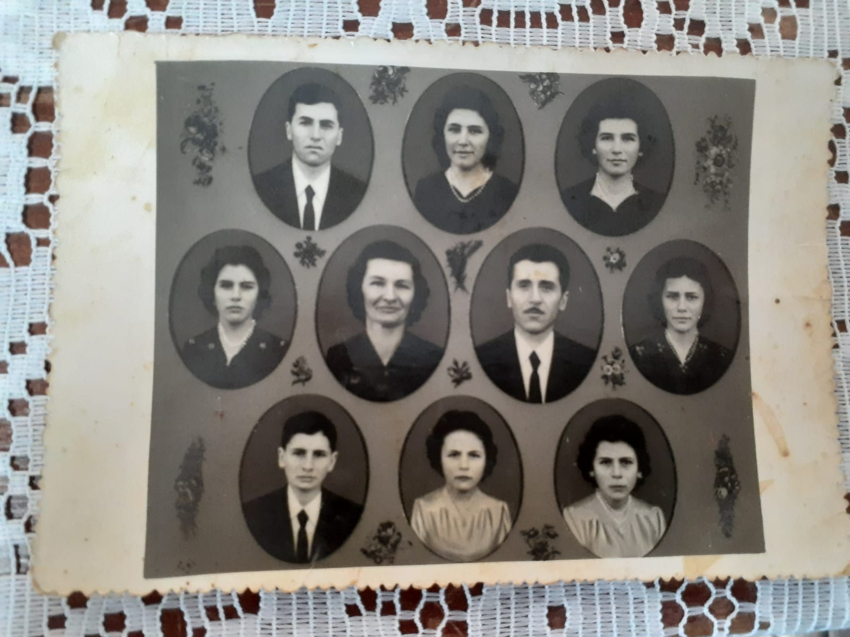

No ano de 1953, João e Lúcia migraram para o Estado de Santa Catarina, na comunidade de Toldo Velho, na época município de Xanxerê - SC, hoje pertencente à Ipuaçu – SC. Então nasce a oitava e última filha, Lurdes Basso, nascida em 23 de março de 1955.
Em 1974 João e Lúcia migraram para o Estado do Paraná, no distrito de Flor da Serra no município de Medianeira, hoje pertencente ao município de Serranópolis do Iguaçu. A última filha, Lurdes, casou-se em Serranópolis - PR.
No dia 09 de Dezembro de 1985, João Basso veio a falecer, a mãe continuou morando comigo (Jandir Basso) e nós migramos novamente para Santa Catarina, e viemos morar no município de Abelardo Luz – SC. Em 2003 a mãe veio a falecer e eu, Jandir Basso, permaneço morando no município de Abelardo Luz – SC.
Para concluir, Sr. João Basso foi um homem de bem com a vida, que honrou sua esposa e a cuidou com muito gosto, formou uma linda família que hoje, carregam seu sobrenome Basso e no coração, com muito amor e alegria.

